Pic no. 1 – slides in the head

Pic no. 2 slides between height 0 – 4.5 m from foot

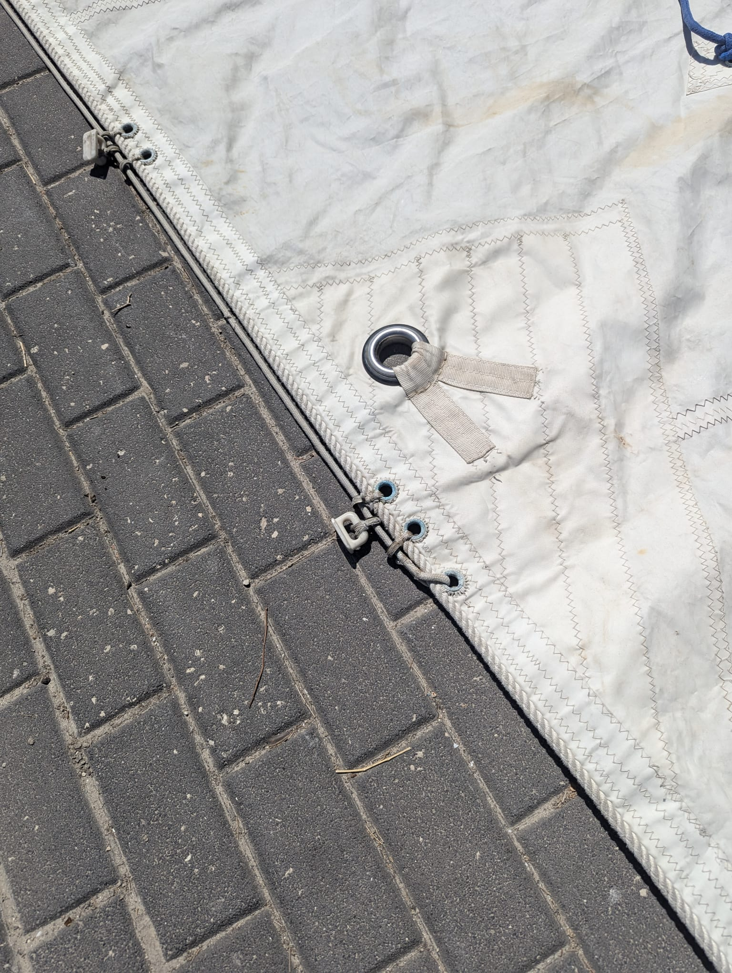

Pic No. 3 – slides line

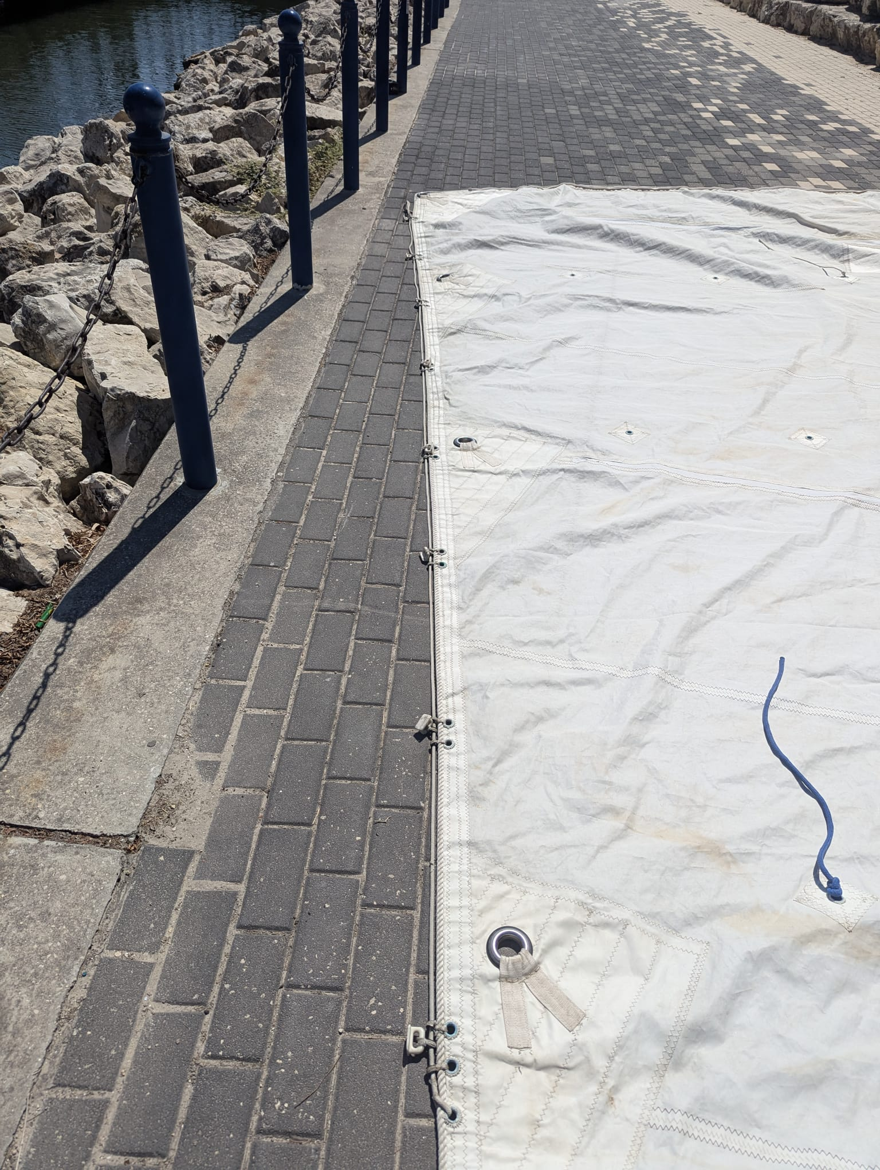

Pic No. 4

end of slides line

curve towards the tack

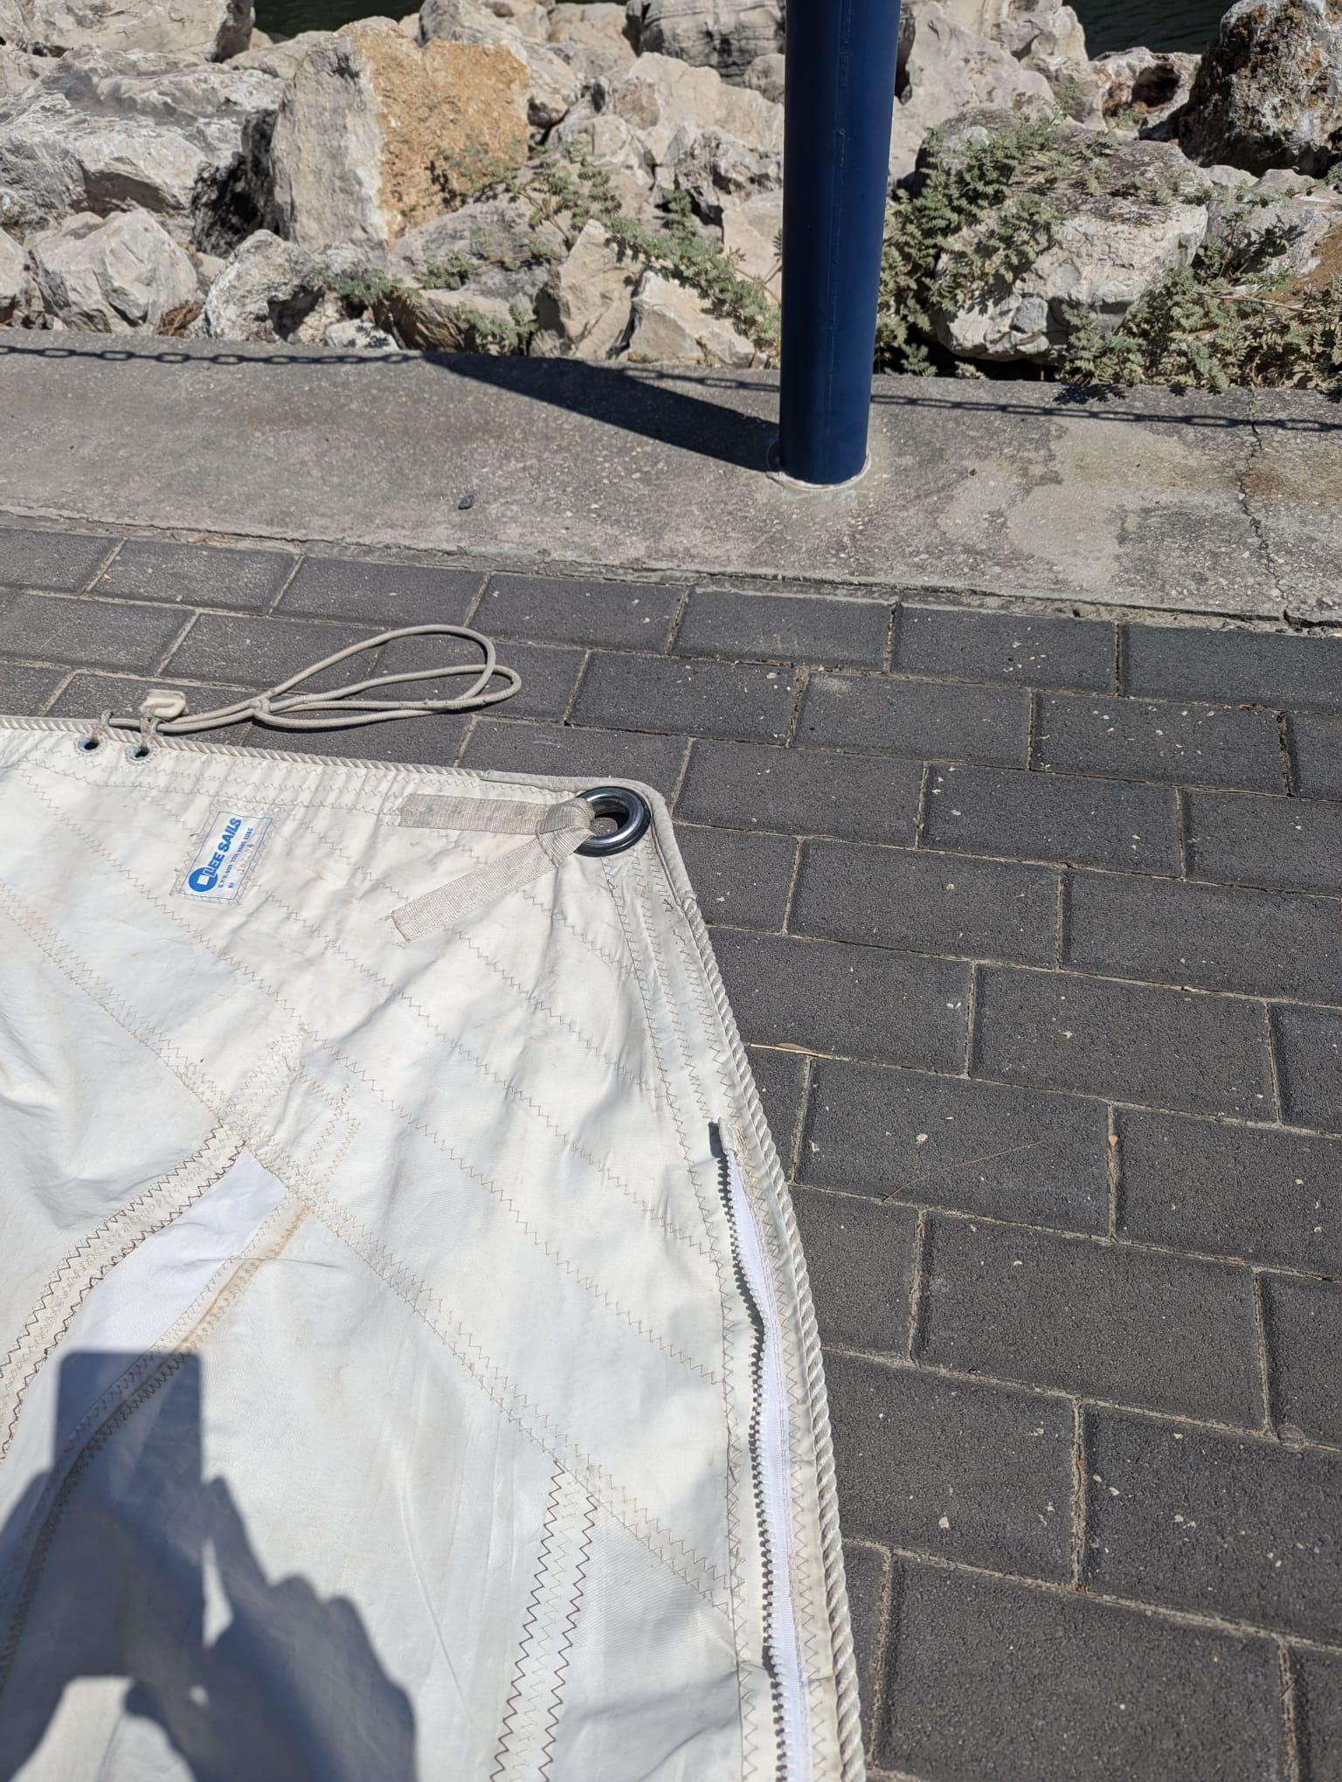

Pic No. 5 –

Rope on foot

Slug in clew

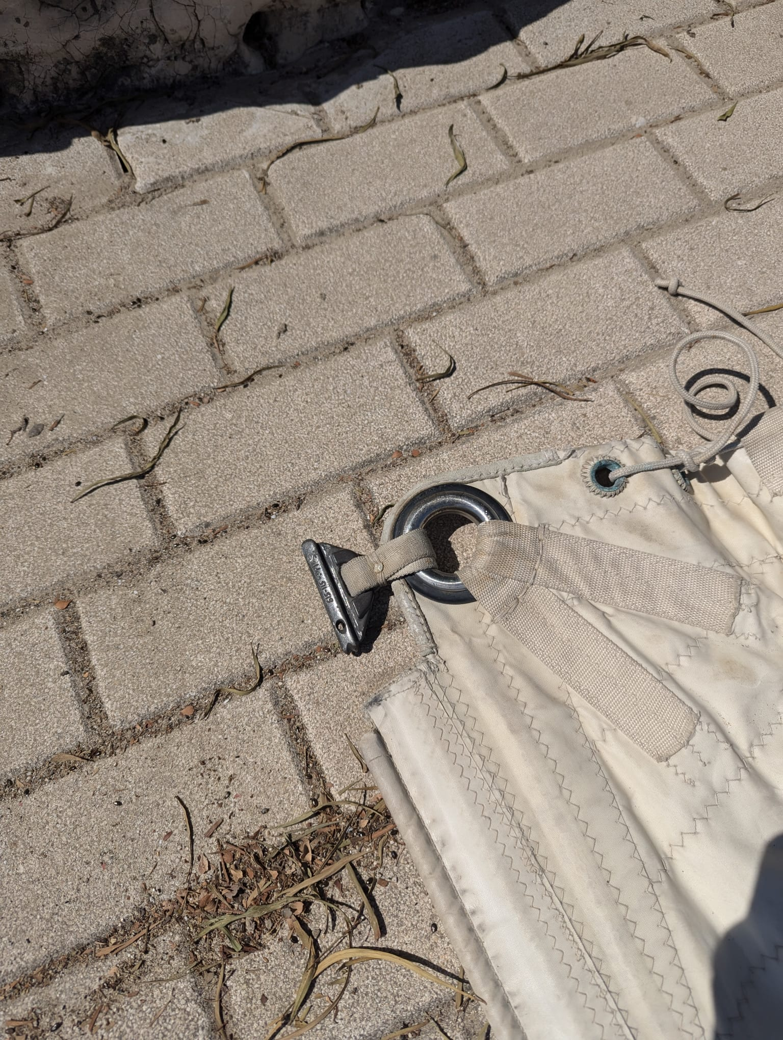

Pic no. 6 – slug in clew

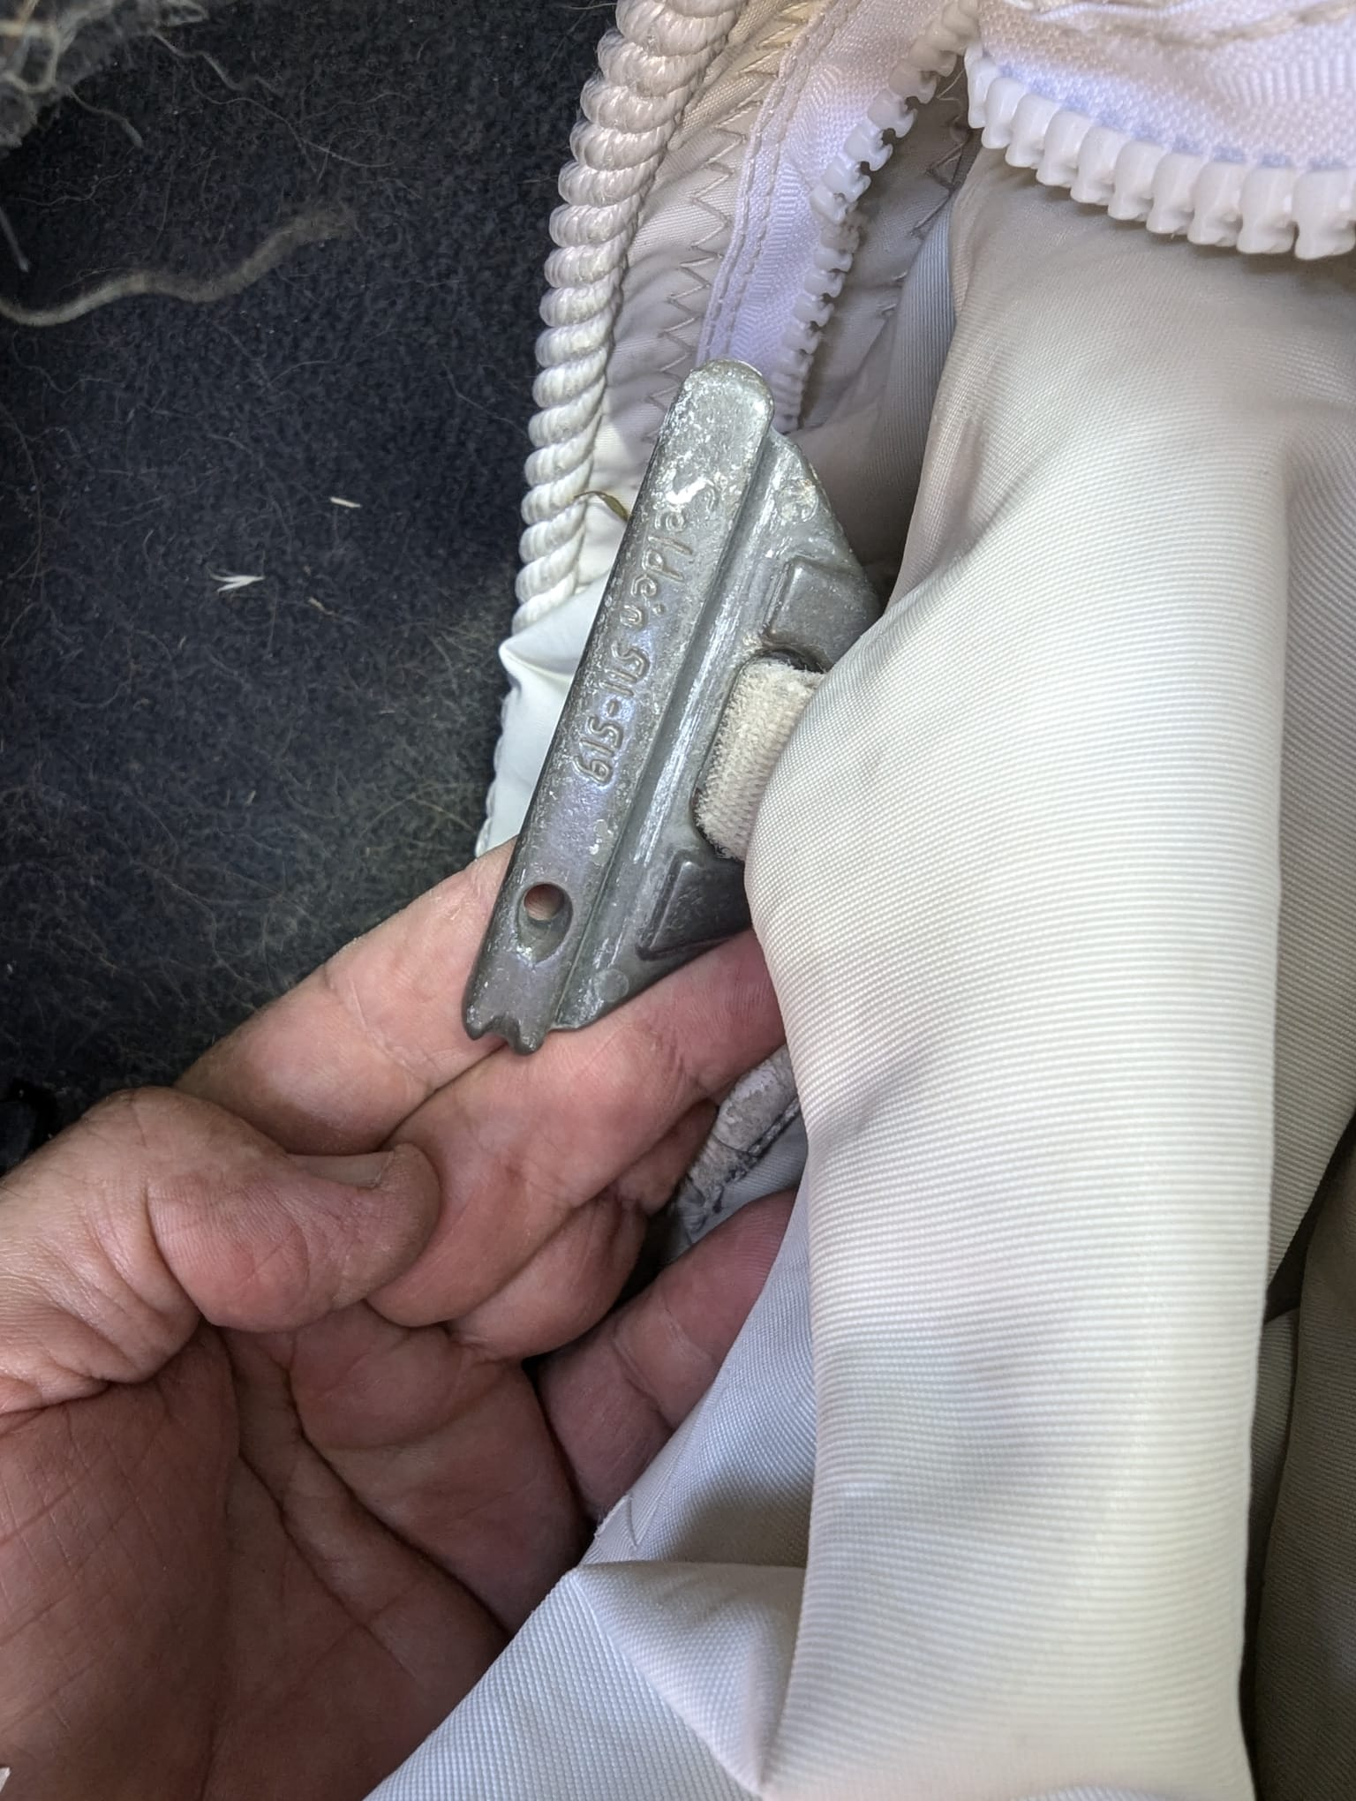

Pic no. 7 –

rope in the foot

zipper for lazy bag

Pic no. 8

Zipper for lazy bag

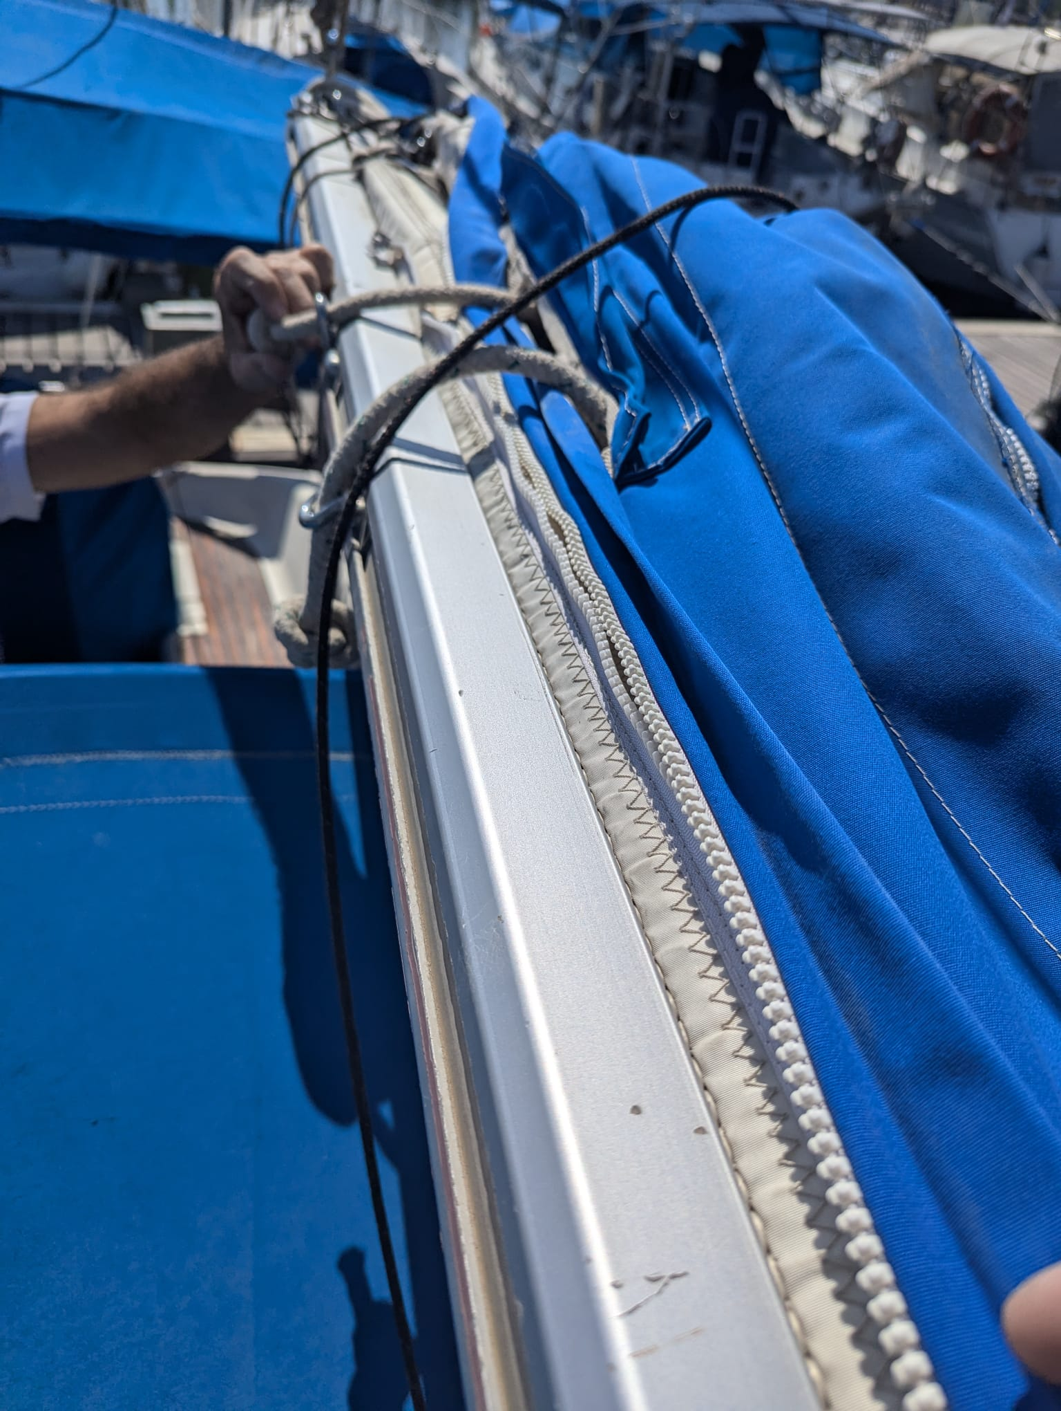

Pic no. 9 – track in the boom – closed both ends

